11 de enero. Feria, tiempo de Navidad
Concédenos, Dios todo poderoso, que el nacimiento del salvador del mundo, manifestado a los Magos por medio de una estrella, sea comprendido por nosotros cada vez con mayor profundidad. Por nuestro Señor Jesucristo. Amén.
1 Juan 5,5 Quien tiene al Hijo, tiene la vida.
Salmo 147 Glorifica al señor, Jerusalén
Lucas 5,12-16 Quiero, queda limpio.
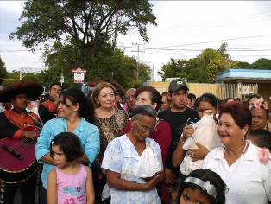
Una vez, estando Jesús en un pueblo, se presentó un hombre lleno de lepra; al ver a Jesús cayó rostro a tierra y le suplicó: "Señor, si quieres puedes limpiarme." Y Jesús extendió la mano y lo tocó diciendo: "Quiero, queda limpio." Y en seguida le dejó la lepra. Jesús le recomendó que no lo dijera a nadie, y añadió: "Ve a presentarte al sacerdote y ofrece por tu purificación lo que mandó Moisés para que les conste."
Se hablaba de él cada vez más, y acudía mucha gente a oírle y a que los curara de sus enfermedades. Pero él solía retirarse a despoblado para orar”
Vencer es la consigna
- No con las armas
- No con la fuerza.
- Sino con la fe de que Jesús es el Hijo de Dios.
- Jesús se manifiesta por Espíritu, agua y sangre
- Para ello el Espíritu nos guiará para comprender
(1 Juan 5,5)
Todos leprosos
- Es decir, necesitados de Dios.
- Estamos en sus manos.
Lepra:
- Enfermedad terrible
- Enfermedad que discriminaba- apartaba.
- Enfermedad contagiosa
Jesús se acerca y lo toca

Dios quiere el bien. Jamás el mal.
La venganza es contradicción
Creer significa
- Confiar en Dios.
- Es darle rienda suelta a la vida.
- Desde la cruz hasta la eucaristía lo que hace es darnos la vida.
Por su muerte hemos sido salvados, por su resurrección nos ha dado la vida para siempre.
Señor, no soy digno de que entres en mi casa, pero una palabra tuya bastará para sanarme.
Pedí y Dios me respondió:
Pedí fuerzas y me dio dificultades para hacerme fuerte.
Pedí sabiduría y me dio problemas para resolver.
Pedí prosperidad y me dio cerebro y músculos para trabajar.
Pedí amor y me dio personas con problemas para ayudarles.
diosbendice1@cantv.net

